Письмо дорогому прадедушке

Это письмо я посвящаю своему прадедушке – офицеру Красной Армии Диваку Александру Яковлевичу, 1916 года рождения
Здравствуй, мой дорогой прадедушка.
Пишет тебе из далекого 2022 года твоя правнучка Аня. Ты не дожил до моего рождения, но я о тебе много знаю. Бабушка бережно хранит все фронтовые письма, награды, фотографии и часто рассказывает о тебе. Слушаю ее и понимаю, что жил ты в полную силу, мечтал продолжить дело своих предков-хлеборобов, ценил каждую радость, подаренную судьбой: работу полеводом в родном колхозе деревни Вязовница Погорельской волости, ныне Осиповичского района, свою профессию тракториста. Пока не пришла война...
Одна фотография была сделана в сентябре 1937. Тебе 21 год. Совсем не мальчишка. Серьезный, сосредоточенный взгляд. Настоящий защитник Родины. Как к лицу тебе эта форма рядового Красной Армии! Помнишь, как тебя, молодого, целеустремлённого крестьянского парня, сразу же заметили командиры, а спустя несколько месяцев ты стал слушателем военных курсов по подготовке офицерского состава? Потом советско-финская война, где ты набирался и командирского опыта, и опыта ведения боевых действий. Думал ли ты тогда, что пройдешь всю войну и встретишь Победу в Берлине? Наверное, нет. Судьба сама проложила нелегкие пути-дороги к общей Великой Победе.
Страшно ли тебе было тогда, когда видел, как горят дома и погибают люди, когда сам постоянно был на волоске от смерти? Бабушка рассказывала, как в 41-ом тебе тяжело было выбираться из окружения в составе 5-ой армии под Смоленском, как в 43-м приходилось рисковать, командуя 213 партизанским отрядом «За Советскую Беларусь» на территории Осиповичского района. Не раз со своими бойцами ходил на «железку» и пускал фашистские эшелоны под откос, спасал мирное население от угона в Германию, громил полицейские участки. Тогда самые опасные дела ты брал на себя, как настоящий боевой командир. А в 44-ом уже в рядах Красной Армии ты дал себе клятву беспощадно бить врага до окончания войны и сдержал ее. Вот что я нашла о тебе в книге «Память народа»: «21 апреля 1945 года при форсировании реки Одер Александр Яковлевич Дивак проявил мужество и отвагу. Непрерывно поддерживаемые огнем пулеметов, стрелки его роты уничтожили 30 немцев». И это были не последние победы на твоем боевом пути к Великой Победе.
Как жаль, что ты не дожил до моего рождения. Как жаль, что не рассказал мне сам о своих подвигах. А они героические. И награды твои заслуженные: орден Красной Звезды, орден Отечественной войны II степени, медали «Партизану Отечественной войны», «За взятие Варшавы», «За взятие Берлина». И война тебя не сломила. На фотографии 1946 года во взгляде читается спокойствие и уверенность в завтрашнем дне: «Все страшное позади. Теперь нужно жить и работать, чтобы накормить свой народ».
Ну вот, прадедушка, и поговорили мы с тобой. Мне казалось, что, когда я писала тебе это письмо, ты сидел рядом со мной и тихонечко подсказывал нужные слова. И слезы не раз наворачивались на глаза от чувства родства с человеком, которого никогда не видел, но помнишь и любишь…
С любовью и благодарностью, твоя правнучка Аня.
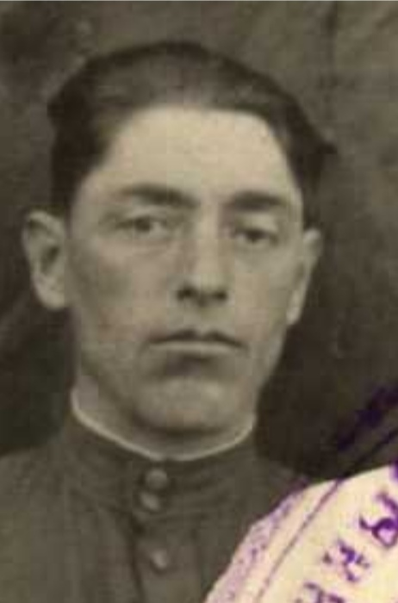
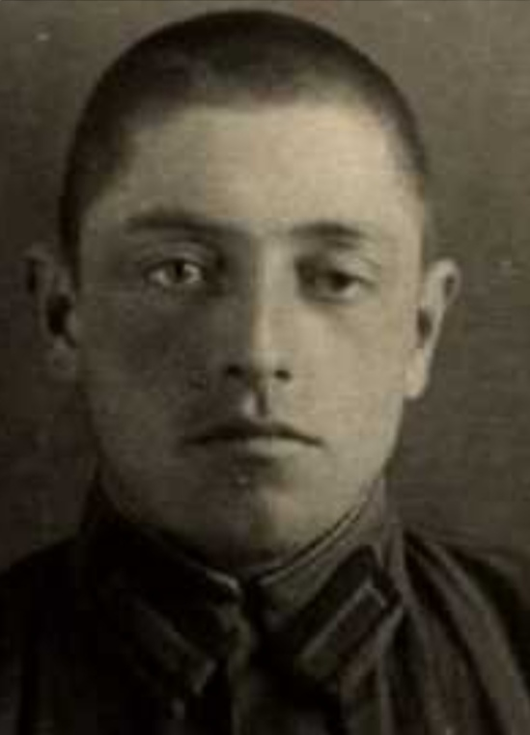

1937 год 1946 год

